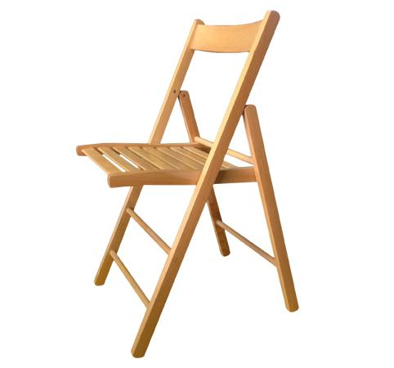
Descrizione:
Sedia pieghevole con seduta in doghe dalle forme
semplici ed al tempo stesso eleganti, interamente
realizzata in massello di faggio.
Dimensioni:
Chiusa = 87(h) x 7(p)
Aperta = 79(h) x 47,5(p) x 42,5 (l)
Vendita in confezione da 4 pezzi
Tipi di scuola: adulto
Categoria: Sedie per adulti
Codice: ES01022

